Récupération de la mie de pain après HUMIDIFICATION

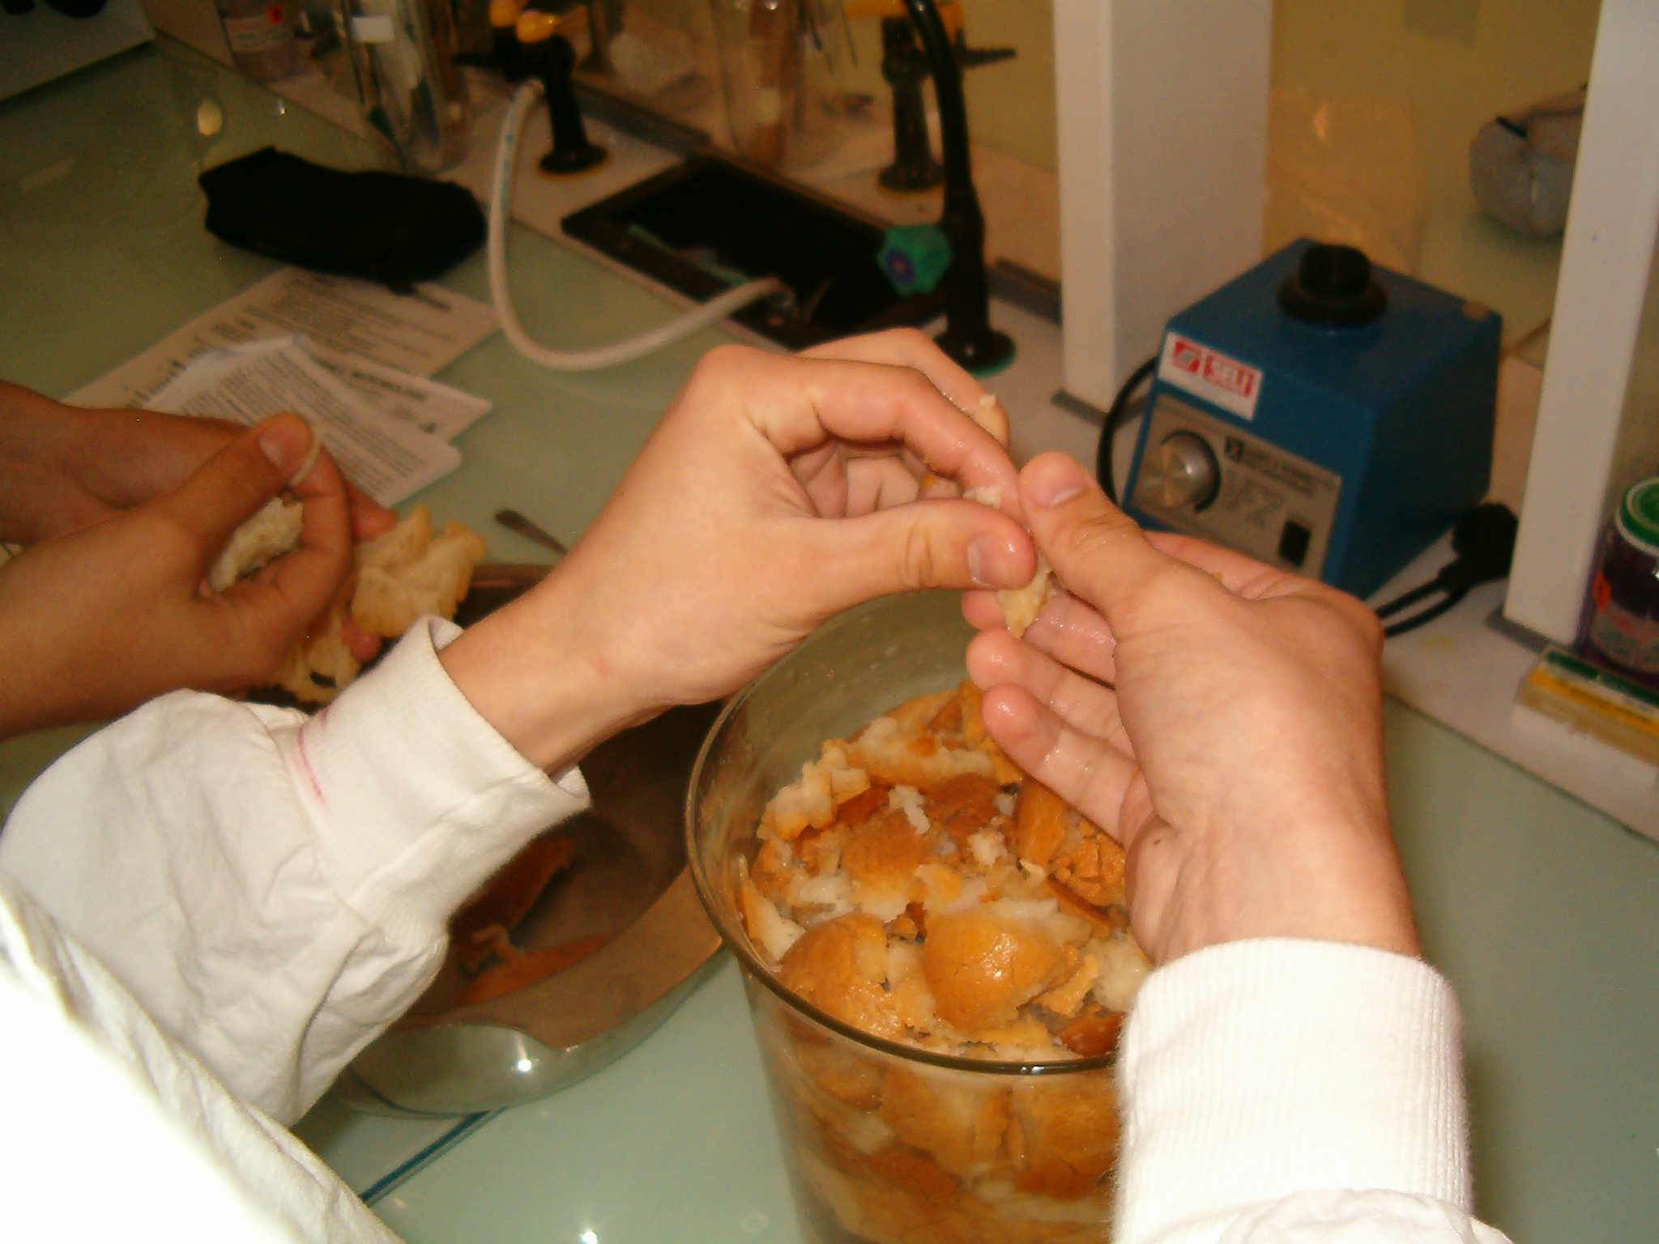  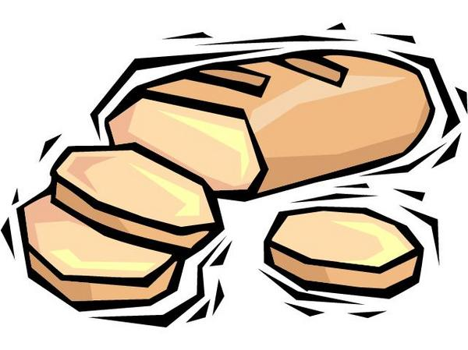  Récupération de la mie de pain uniquement car la croûte interfère dans la fermentation | 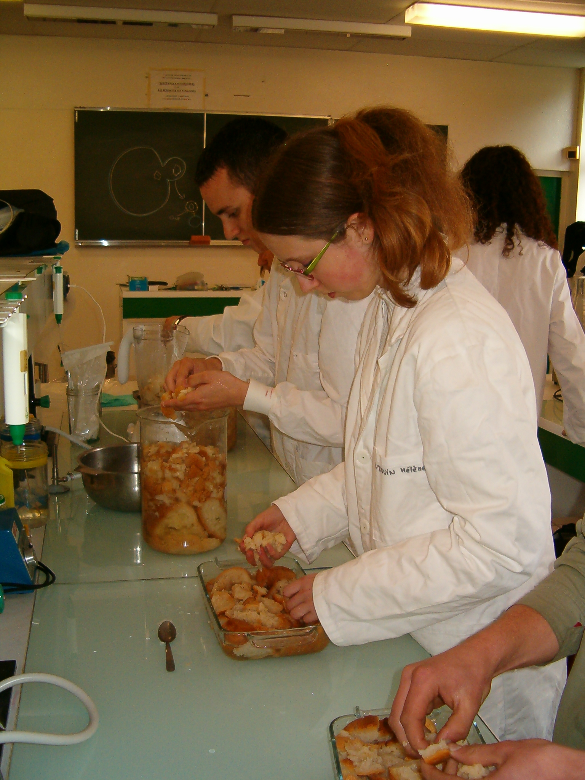  Séparation de la mie et de la croûte

